ســـــــــلسلــــة الأعمـــــــــال المــوجهــــــــــــــــــة رقم 2 | ســـــــــلسلــــة الأعمـــــــــال المــوجهــــــــــــــــــة رقم 1
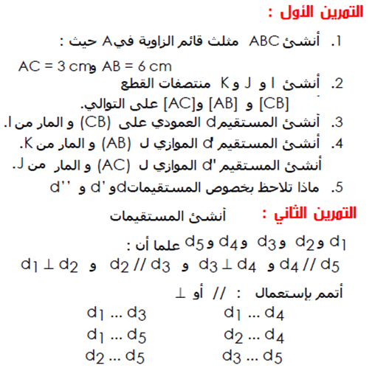  ا  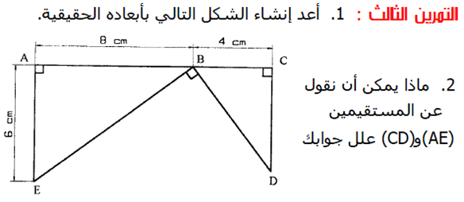 | 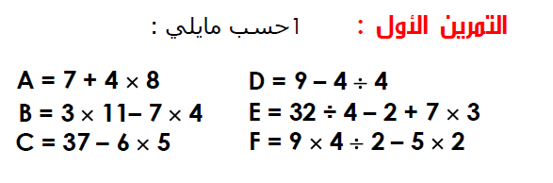  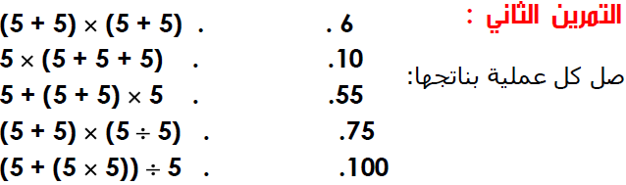  الجزء الثاني :  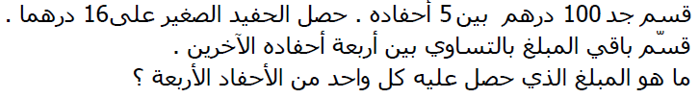  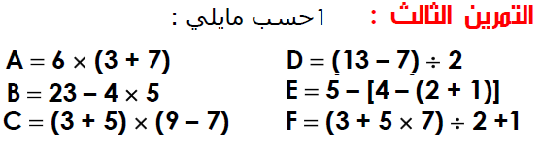
ســـــــــلسلــــة الأعمـــــــــال المــوجهــــــــــــــــــة رقم 4 | ســـــــــلسلــــة الأعمـــــــــال المــوجهــــــــــــــــــة رقم 3
التمرين الأول :  ABC مثث قائم في A حيث :  AB = 4 cm ; AC = 5 cm  - أرســـــم المثلث  - أنشئ مـحـوري القطعتين [ AB ] و [ AC ]  - مــاذا تــلاحـــظ ؟  التمرين الثاني :  EFG مثلث متقايس الأضلاع طول ضلعه 4 cm  - أرســـــم المثلث  - أنشئ منصفات الزوايا الثلاثة للمثلث EFG  - مــاذا تــلاحـــظ ؟  التمرين الثالث :  ABCD مـستــطيـــل طـــولـه 5 cm  وعـــرضه 3 cm  - أرســـــم المـستــطيـــل و أنشئ قطريه  - أنشئ مـحـوريه  - مــاذا تــلاحـــظ ؟ | 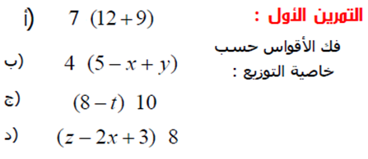  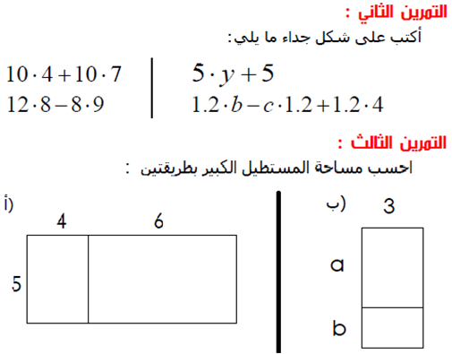

ســـــــــلسلــــة الأعمـــــــــال المــوجهــــــــــــــــــة رقم 6 | ســـــــــلسلــــة الأعمـــــــــال المــوجهــــــــــــــــــة رقم 5
ا التمرين الأول :  أنشيء مثلثا ABCحيث :  AB = 6 cm ; AC = 3 cm ; BC = 4.5 cm  - أنشيء نظير المثلث ABC بالنسبة إلى المستقيم (AC)  - سم D نظيرة B بالنسبة إلى (AC)  - ما طبيعة كل من المثلثين ABD و BCD ؟  التمرين الثاني :  أرسم مثلثا ABC قائما في A حيث :  AB = 2cm و AC = 3cm  - أرسم المستقيم الذي يوازي (AB) ويشمل النقطة C .  - أرسم المستقيم الذي يوازي (AC) ويشمل النقطة B .  - المستقيمان يتقاطعان في النقطة D .  - ما طبيعة الرباعي ABCD ؟ أرسم القطر [AD]  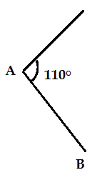  التمرين الثالث : أنقل الشكل الموالي على ورقة بيضاء  عين النقطة C حتى يكون المثلث  ABC متساوي الساقين رأسه الأساسي A .  - عين النقطة D نظيرة النقطة A  بالنسبة إلى (BC)  - ما نوع الرباعي ABDC ؟ | التمرين الأول :  اختزل ما يلي :  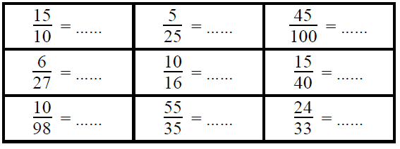  التمرين الثاني :  قم بحصر العدد $\frac{17.3}{8.14}$ بين قيمتين متتاليتين بتقريب :  $\frac{1}{10}$ و $\frac{1}{100}$ و $\frac{1}{1000}$ على الترتيب .  التمرين الثالث :  1) مستطيل طوله : cm $\frac{9}{5}$ وعرضه : cm $\frac{5}{6}$  - أحسب مساحته ؟  2) مربع طول ضلعه : m $\frac{12}{7}$  - ماهو طول ضلعه بالسنتيمتر ؟  - أحسب مساحته بالسنتيمتر مربع
ســـــــــلسلــــة الأعمـــــــــال المــوجهــــــــــــــــــة رقم 8 | ســـــــــلسلــــة الأعمـــــــــال المــوجهــــــــــــــــــة رقم 7
التمرين الأول :  ABC مثلث و E نقطة خارجه  1 - أنشئ النقط A’ و B’ و C’ نظائر النقط A و B و C على  التوالي بالنسبة للنقطة E  2 - ما ھو نظير المستقيم (AB) بالنسبة للنقطة E ؟  3 - ما ھو نظير نصف المستقيم (CA] بالنسبة للنقطة E ؟  4 - ما ھي نظيرة القطعة [BC] بالنسبة للنقطة E ؟  5 - ما ھي نظيرة الزاوية 𝑩𝑨̂ 𝑪 بالنسبة للنقطة E؟  التمرين الثاني :  ABC مثلث قائم الزاوية في A بحيث :  𝐀𝐁=𝟓𝐜𝐦 و 𝐀𝐁̂ 𝐂=𝟑𝟓°  1 - أنشئ 𝐁′و 𝐀′ مماثلتي A ول B عل التوالي بالنسبة ل C  2 - أحسب قياس الزاوليتين 𝐀𝐂̂ 𝐁 ول 𝐀′𝐂̂𝐁′  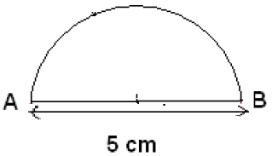  أنقل الشكل التالي :  1) أنشى نظير هذا الشكل  بالنسبة للنقطة B  2) أحسب محيط الشكل  المحصل عليه | التمرين الأول :  - أحسب مـا يلـي :  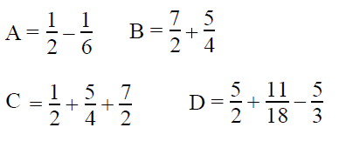  التمرين الثاني :  - أحسب بطريقتي مختلفين كلا من A و B  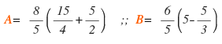  التمرين الثالث :  1) مستطيل طوله : cm $\frac{4}{3}$ وعرضه : cm $\frac{5}{6}$  - أحسب مساحته ؟  - أحسب محيطه ؟

ســـــــــلسلــــة الأعمـــــــــال المــوجهــــــــــــــــــة رقم 10 | ســـــــــلسلــــة الأعمـــــــــال المــوجهــــــــــــــــــة رقم 9
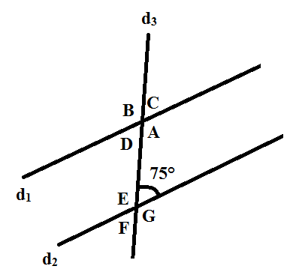  التمربن الأول :  إليك الشكل التالي حيث : d₁// d₂  - أذكر من الرسم زاويتان :  داخليتان , خارجيتان , متبادلتان  داخليا  - أحسب أقياس جميع الزوايا الموجودة  في الرسم  التمربن الثاني :  - أذكر من الرسم السابق زاويتان :  متقابلتان بالرأس , متبادلتان خارجيا  - أحسب أقياس جميع الزوايا الموجودة في الرسم إذا غيرنا 75°  إلى القيمة 67°  التمربن الثالث :  - أذكر من الرسم السابق زاويتان :  متكاملتان , متجاورتان , متماثلتان  - أحسب أقياس جميع الزوايا الموجودة في الرسم إذا غيرنا 75°  إلى القيمة 82° | التمربن الأول :  في معلم متعامد ومتجانس علم النقط :  A(-1 ; 3) B(-1 ; -1) C(5 ;-1)  - عين النقطة D بحيث يكون الرباعي ABCD مستطيل  - أرسم قطري المستطيل ABCD ولتكن M نقطة تقاطعهما  * ما هما إحداثيي النقطة M؟  التمربن الثاني :  في معلم متعامد ومتجانس علم النقط :  E(-1 ; 1) F(3 ; 1) G(1 ; 5)  - ما نوع المثلث EFG ؟  - عين نظائر النقاط E وF وG بالنسبة إلى المبدأ O .  - ما هي إحداثيات النقاط E’ و F’ و G’ نظائر النقط  E وF وG على الترتيب .  التمربن الثالث :  في معلم متعامد ومتجانس علم النقط :  M(0.5 ; -2) P(3.5 ; -2) N(0.5 ; 3)  - ما نوع المثلث MPN ؟  - عين نظائر النقاط M وP وN بالنسبة إلى محور التراتيب .  - ما هي إحداثيات النقاط M’ و P’ وN’ نظائر النقط  M وP وN على الترتيب .
ســـــــــلسلــــة الأعمـــــــــال المــوجهــــــــــــــــــة رقم 12 | ســـــــــلسلــــة الأعمـــــــــال المــوجهــــــــــــــــــة رقم 11
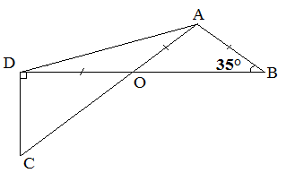  التمربن الأول :  إليك الشكل التالي  - أحسب أقياس جميع الزوايا الموجودة  في الرسم مع التعليل  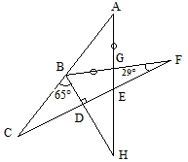  التمربن الثاني :  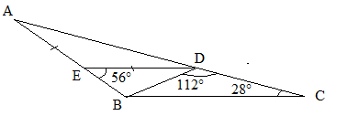  - نفس السؤال السابق  التمربن الثالث :  - نفس السؤال السابق | التمربن الأول :  - أحسب المجاميع الجبرية التالية  A = (+7) + (–2) + (+1.5) – (+4.5)  B = (–10) – (–2.7) + (+3.3) – (+1.4) + (+3.4)  - أحسب كلا من: A+B و A-B  التمربن الثاني :  أنقل وأتمم الجدول التالي :  التمربن الثالث :  - علم على مستقيم مدرج النقاط التالية :  R(+4) ; S(-2) ; T(+1.5) ; U(-3.5)  - أحسب المسافات :  RS , TU , ST , RU  - أحسب مسافة كل نقطة إلى الصفر
  A | B | A+B | A-B
  (+15) | (-10)
  (-3.5) | (-6.5)
  (+2) -(+5) | (+7) + (3)

ســـــــــلسلــــة الأعمـــــــــال المــوجهــــــــــــــــــة رقم 13 | ســـــــــلسلــــة الأعمـــــــــال المــوجهــــــــــــــــــة رقم 13
التمربن الأول :  - إختبر صحة المساواة التالية :  2 a - 3 = b + 1  مــن أجــــل :  أ - 2.5a = و 1b = ب - a = 3 و b = 2  التمربن الثاني :  - أوجد قيمة A من أجل $x$ = 5 و y = -1  حيث : A = 2$x$ + y – 7  - أوجد قيمة B من أجل $x$ = -2 وy = 3 و4 z =  حيث : B = $x$ + 2 y – 3z + 5  التمربن الثالث :  توفي رجل و ترك مالا قدره 60000 درهما. إذا علمت أن الإرث يرجع إلى أولاده الأربعة :  إبن و ثلاث بنات و أن للذكر حظ الأنثيين  فكيف سيقسم هذا الإرث على الأولاد الأربعة ؟ | التمربن الأول :  - إختبر صحة المساواة التالية :  2 a - 3 = b + 1  مــن أجــــل :  أ - 2.5a = و 1b = ب - a = 3 و b = 2  التمربن الثاني :  - أوجد قيمة A من أجل $x$ = 5 و y = -1  حيث : A = 2$x$ + y – 7  - أوجد قيمة B من أجل $x$ = -2 وy = 3 و4 z =  حيث : B = $x$ + 2 y – 3z + 5  التمربن الثالث :  توفي رجل و ترك مالا قدره 60000 درهما. إذا علمت أن الإرث يرجع إلى أولاده الأربعة :  إبن و ثلاث بنات و أن للذكر حظ الأنثيين  - فكيف سيقسم هذا الإرث على الأولاد الأربعة ؟
ســـــــــلسلــــة الأعمـــــــــال المــوجهــــــــــــــــــة رقم 13 | ســـــــــلسلــــة الأعمـــــــــال المــوجهــــــــــــــــــة رقم 13
التمربن الأول :  - إختبر صحة المساواة التالية :  2 a - 3 = b + 1  مــن أجــــل :  أ - 2.5a = و 1b = ب - a = 3 و b = 2  التمربن الثاني :  - أوجد قيمة A من أجل $x$ = 5 و y = -1  حيث : A = 2$x$ + y – 7  - أوجد قيمة B من أجل $x$ = -2 وy = 3 و4 z =  حيث : B = $x$ + 2 y – 3z + 5  التمربن الثالث :  توفي رجل و ترك مالا قدره 60000 درهما. إذا علمت أن الإرث يرجع إلى أولاده الأربعة :  إبن و ثلاث بنات و أن للذكر حظ الأنثيين  فكيف سيقسم هذا الإرث على الأولاد الأربعة ؟ | التمربن الأول :  - إختبر صحة المساواة التالية :  2 a - 3 = b + 1  مــن أجــــل :  أ - 2.5a = و 1b = ب - a = 3 و b = 2  التمربن الثاني :  - أوجد قيمة A من أجل $x$ = 5 و y = -1  حيث : A = 2$x$ + y – 7  - أوجد قيمة B من أجل $x$ = -2 وy = 3 و4 z =  حيث : B = $x$ + 2 y – 3z + 5  التمربن الثالث :  توفي رجل و ترك مالا قدره 60000 درهما. إذا علمت أن الإرث يرجع إلى أولاده الأربعة :  إبن و ثلاث بنات و أن للذكر حظ الأنثيين  فكيف سيقسم هذا الإرث على الأولاد الأربعة ؟

